ク リ ア 問 題 ４月 ②
（ 月 日）
５年 算数
Ｃlear

名 前

１ 次の計算をしなさい。

(1) |  | (2)
(3) |  | (4)

(1) ５－１.２ (2) １５６÷４

(3) $\frac{２}{７}$＋$\frac{３}{７}$ (4) ７×６＋６÷３

２ 次の問いに答えなさい。

(1) ゆみさんのお兄さんの体重は78㎏で，ゆみさんの体重の３倍あります。
ゆみさんの体重は，弟の体重の２倍あります。弟の体重は何㎏ですか。

(2) みかんを８個買いました。40円まけて
(1) | ㎏
(2) | みかん１個 円
(3)

もらって920円はらいました。みかんは，
１個何円のねだんがついていましたか。

(3) 74291を四捨五入して，上から２けたの
がい数で表した数を求めましょう。
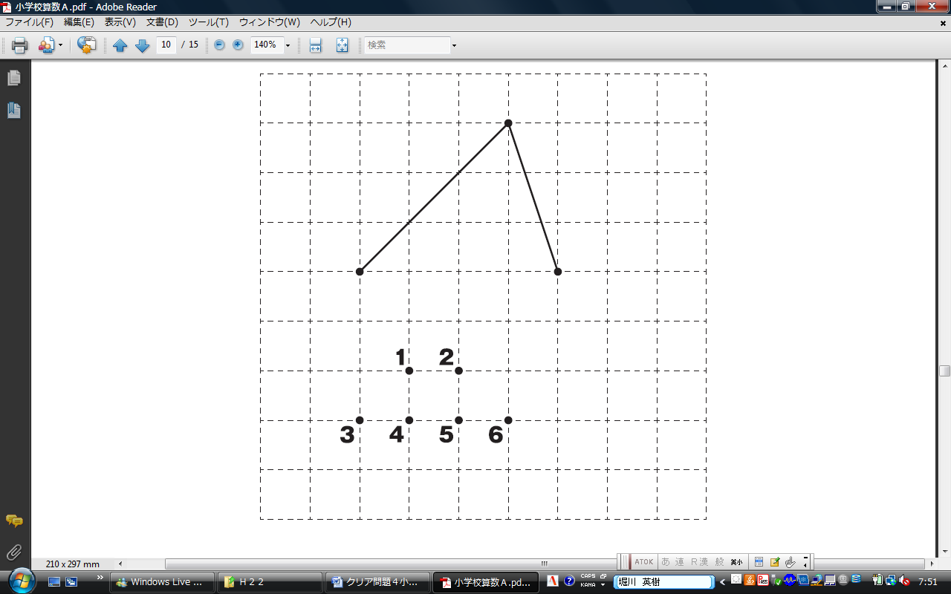

３ 右の方眼紙に平行四辺形をかいています。
もう1 つの頂点はどこになりますか。
１ から６ までの中から1つ選んで，
その番号を書きましょう。

４ 下の図の直方体について，面と垂直な辺を１つ書きなさい。
面
Ａ
Ｂ
Ｃ
Ｄ
Ｅ
Ｆ
Ｇ
Ｈ

ク リ ア 問 題 ４月 ②
解説シート
５年 算数
Ｃlear

（ 月 日）
考え方の見返しや復習に使いましょう。

１ 次の計算をしなさい。
(1) ５－１.２ (2) １５６÷４＝３９
３９
４ １５６
１２
３６
３６
０

(1) | ３.８ | (2) | ３９
(3) | $$\frac{５}{７}$$ | (4) | ４４

(1)は小数第1位でそろえ、(3)は分母が7でそろっているので分子を計算します。
＝5.0－1.2＝3.8
(3) $\frac{２}{７}$＋$\frac{３}{７}$＝$\frac{５}{７}$
(4) ７×６＋６÷３
＝４２＋２＝４４

２ 次の問いに答えなさい。

(1) ゆみさんのお兄さんの体重は78㎏で，ゆみさんの体重の３倍あります。
ゆみさんの体重は，弟の体重の２倍あります。弟の体重は何㎏ですか。
2倍 3倍 78÷(2×3)＝78÷6＝13
弟
ゆみ
兄78kg
(2) みかんを８個買いました。40円まけて
(1) | １３ ㎏
(2) | みかん１個  １２０ 円
(3) | ７４０００

もらって920円はらいました。みかんは，
１個何円のねだんがついていましたか。
みかん8個で(920＋40)円だから、1個は960÷8＝120円
(3) 74291を四捨五入して，上から２けたの
がい数で表した数を求めましょう。
上から3けた目を四捨五入するので75000になります。

３ 右の方眼紙に平行四辺形をかいています。
1つ右へ
行って、
3つ下に
もう1 つの頂点はどこになりますか。
１ から６ までの中から1つ選んで，
1つ右へ
行って、
3つ下に
その番号を書きましょう。

方眼を使って平行な線を引くには、マス目に注目するといいね。
４

４ 下の図の直方体について，面と垂直な辺を１つ書きなさい。
面
Ａ
Ｂ
Ｃ
Ｄ
Ｅ
Ｆ
Ｇ
Ｈ
直方体の場合は、面から面CDHGにのびている辺はすべて面に垂直だね。


ＡＤ(ＢＣ､ＦＧ､ＥＨも正解）

小５クリア４月②
（参考）過去の調査における正答率
問題番号 |  | 学年 | 正 答 | 調査の名称（実施学年） | 正答率(%)
１ | (1) | 小３ | 3.8 |  | ――
１ | (2) | 小４ | 39 |  | ――
１ | (3) | 小３ | 5/7 | 平成16年度特定の課題に関する調査(小) | 97.9
１ | (4) | 小４ | 44 |  | ――
２ | (1) | 小４ | 13 (㎏) |  | ――
２ | (2) | 小４ | (みかん１個) 120 (円) |  | ――
２ | (3) | 小４ | 74000 |  | ――
３ |  | 小４ | ４ | 平成22年度全国学力学習状況調査（小学Ａ） | 64.3
４ |  | 小４ | AD,BC,FG,EHのいずれかを解答しているもの | 平成20年度全国学力学習状況調査(中学Ａ) | 66.3

（参考）解答類型及び過去の調査における反応率
◎ … 解答として求める条件をすべて満たしている正答
○ … 設問の趣旨に即し必要な条件を満たしている正答
問題番号 |  | 解 答 類 型 | 反応率(%) | 自校の  反応率 | 正答
１ | (1) | ・3.8 と解答しているもの | ―― |  | ◎
１ | (1) | ・上記以外の解答 | ――
１ | (1) | ・無解答 | ――
１ | (2) | ・39 と解答しているもの | ―― |  | ◎
１ | (2) | ・上記以外の解答 | ――
１ | (2) | ・無解答 | ――
１ | (3) | ・5/7 と解答しているもの | 97.9 |  | ◎
１ | (3) | ・上記以外の解答 | 1.3
１ | (3) | ・無解答 | 0.8
１ | (4) | ・44 と解答しているもの | ―― |  | ◎
１ | (4) | ・16 と解答しているもの | ――
１ | (4) | ・上記以外の解答 | ――
１ | (4) | ・無解答 | ――
２ | (1) | ・13 (㎏) と解答しているもの | ―― |  | ◎
２ | (1) | ・上記以外の解答 | ――
２ | (1) | ・無解答 | ――
２ | (2) | ・120 (円) と解答しているもの | ―― |  | ◎
２ | (2) | ・110 (円) と解答しているもの | ――
２ | (2) | ・上記以外の解答 | ――
２ | (2) | ・無解答 | ――
２ | (3) | ・74000 と解答しているもの | ―― |  | ◎
２ | (3) | ・上記以外の解答 | ――
２ | (3) | ・無解答 | ――
３ |  | ・１ と解答しているもの | 5.9
３ |  | ・２ と解答しているもの | 4.7
３ |  | ・３ と解答しているもの | 3.8
３ |  | ・４ と解答しているもの | 76.3 |  | ◎
３ |  | ・５ と解答しているもの | 4.6
３ |  | ・６ と解答しているもの | 2.7
３ |  | ・上記以外の解答 | 0.1
３ |  | ・無解答 | 1.9
４ |  | ・AD,BC,FG,EHのいずれかを解答しているもの  (辺ADといったように辺がついていてもよい) | 66.3 |  | ◎
４ |  | ・上記以外の解答 | 30.6
４ |  | ・無解答 | 3.1

